,

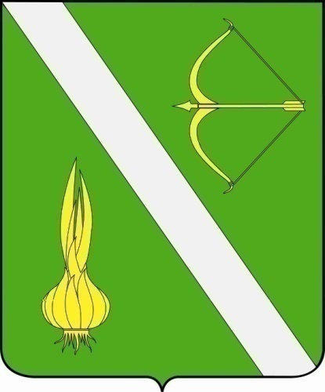

Вестник
Бессоновского района

№ 31 (658)
от 19 сентября 2025 г.

с. Бессоновка

Решение от 18 сентября 2025 года № 481-53/5. О результатах дополнительных выборов депутата Собрания представителей Бессоновского района Пензенской области пятого созыва по одномандатному избирательному округу № 9 | 3
Решение от 18 сентября 2025 года № 482-53/5. О внесении изменений в Положение о премировании лиц, замещающих должности муниципальной службы в органах местного самоуправления Бессоновского района Пензенской области, утвержденное решением Собрания представителей Бессоновского района Пензенской области от 26.07.2023 № 152-17/5 | 4
Решение от 18 сентября 2025 года № 483-53/5. О внесении изменений в Положение о премировании главы Бессоновского района Пензенской области, утвержденное решением Собрания представителей Бессоновского района Пензенской области от 26.07.2023 № 151-17/5 | 4
Решение от 18 сентября 2025 года № 484-53/5. О внесении изменений в решение Собрания представителей Бессоновского района пятого созыва от 14 июня 2024 года № 306-34/5 «О комиссии по делам несовершеннолетних и защите их прав Бессоновского района» | 5
Решение от 18 сентября 2025 года № 486-53/5. О включении в специализированный жилищный фонд муниципального образования Бессоновский район Пензенской области жилых помещений для детей-сирот и детей, оставшихся без попечения родителей | 8
Решение от 18 сентября 2025 года № 487-53/5. О предоставлении жилых помещений (квартир) по договору найма специализированного жилого помещения детям-сиротам и детям, оставшимся без попечения родителей, лицам из числа детей-сирот и детей, оставшихся без попечения родителей | 9
Решение от 18 сентября 2025 года № 492-53/5. О внесении изменений в Положение о пенсионном обеспечении за выслугу лет муниципальных служащих Бессоновского района Пензенской области, утвержденное решением Собрания представителей Бессоновского района Пензенской области от 16 февраля 2021 года № 646-50/4 | 10
Решение от 18 сентября 2025 года № 493-53/5. О признании утратившими силу положений и отдельных нормативных правовых актов Собрания представителей Бессоновского района Пензенской области | 11
Решение от 18 сентября 2025 года № 494-53/5. О внесении изменений в решение Собрания представителей Бессоновского района Пензенской области от 6 сентября 2022 г. № 930-71/4 «Об утверждении Положения о премировании лиц, замещающих муниципальные должности в органах местного самоуправления Бессоновского района Пензенской области» | 11

РЕШЕНИЕ СОБРАНИЕ ПРЕДСТАВИТЕЛЕЙ
БЕССОНОВСКОГО РАЙОНА
ПЕНЗЕНСКОЙ ОБЛАСТИ
ПЯТОГО СОЗЫВА
от 18 сентября 2025 года № 481-53/5
О результатах дополнительных выборов депутата Собрания представителей Бессоновского района Пензенской области пятого созыва по одномандатному избирательному округу № 9

Заслушав информацию председателя Территориальной избирательной комиссии Бессоновского района Пензенской области Грибовой О.Н. о результатах дополнительных выборов депутата Собрания представителей Бессоновского района Пензенской области пятого созыва по одномандатному избирательному округу № 9,

Собрание представителей Бессоновского района Пензенской области
решило:

1. Принять к сведению информацию председателя Территориальной избирательной комиссии Бессоновского района Пензенской области Грибовой О.Н. о результатах дополнительных выборов депутата Собрания представителей Бессоновского района Пензенской области пятого созыва по одномандатному избирательному округу № 9 (прилагается).
2. Настоящее решение опубликовать в официальном информационном бюллетене «Вестник Бессоновского района».
3. Настоящее решение вступает в силу после его официального опубликования.

Председатель Собрания представителей
Бессоновского района Пензенской области С.И. Серебрякова

Приложение к решению Собрания представителей
Бессоновского района Пензенской области пятого созыва
от 18.09.2025 № 481-53/5

Информация о результатах дополнительных выборов
депутата Собрания представителей Бессоновского района Пензенской области
пятого созыва по одномандатному избирательному округу № 9
14 сентября 2025 года

В период с 13-14 сентября текущего года на территории Бессоновского района состоялись дополнительные выборы депутата Собрания представителей Бессоновского района Пензенской области пятого созыва по одномандатному избирательному округу № 9
Общее количество избирателей зарегистрированных на территории 9 округа – 2 643 человека. В выборах приняли участие 734 человека, что составляет 27,77 %.
В результате голосования голоса избирателей распределились следующим образом:

Депутат от ВПП «Единая Россия» получил 605 голосов, это 82,43 % от общего количества избирателей принявших участие в голосовании;

Депутат от политической партии «Новые люди» получил 49 голосов, это 6,68 % от общего количества избирателей принявших участие в голосовании;

Депутат от политической партии КПРФ получил 33 голоса, это 4,5% от общего количества избирателей принявших участие в голосовании;

Депутат от политической партии ЛДПР получил 27 голосов, это 3,68 % от общего количества избирателей принявших участие в голосовании;

Депутат от политической партии «Справедливая Россия-патриоты за правду» – получил 11 голосов, это 1,5% от общего количества избирателей, принявших участие в голосовании.

РЕШЕНИЕ СОБРАНИЕ ПРЕДСТАВИТЕЛЕЙ
БЕССОНОВСКОГО РАЙОНА
ПЕНЗЕНСКОЙ ОБЛАСТИ
ПЯТОГО СОЗЫВА
от 18 сентября 2025 года № 482-53/5

О внесении изменений в Положение о премировании лиц, замещающих должности муниципальной службы в органах местного самоуправления Бессоновского района Пензенской области, утвержденное решением Собрания представителей Бессоновского района Пензенской области от 26.07.2023 № 152-17/5

В соответствии со статьей 86 Бюджетного кодекса Российской Федерации, статьей 191 Трудового кодекса Российской Федерации, руководствуясь статьей 18 Устава муниципального района Бессоновский район Пензенской области,

Собрание представителей Бессоновского района Пензенской области решило:

- Внести в Положение о премировании лиц, замещающих должности муниципальной службы в органах местного самоуправления Бессоновского района Пензенской области, утвержденное решением Собрания представителей Бессоновского района Пензенской области от 26.07.2023 № 152-17/5 «Об утверждении Положения премировании лиц, замещающих должности муниципальной службы в органах местного самоуправления Бессоновского района Пензенской области», следующие изменения:
1.1 абзац 2 пункта 9.1. изложить в новой редакции:
«Снижение в размере 50 процентов размера премии начальнику Финансового управления администрации Бессоновского района Пензенской области по итогам отчетного года, за невыполнение обязательств, предусмотренных подпунктами 2.2,2.3,2.8 пункта 2 Перечня обязательств муниципального района, получающего дотацию на выравнивание бюджетной обеспеченности муниципальных районов из бюджета Пензенской области, подлежащих включению в соглашение, которое предусматривает меры по социально-экономическому развитию и оздоровлению муниципальных финансов муниципального района Пензенской области, утвержденного постановлением Правительства Пензенской области от 10.03.2025 № 263-пП «О соглашениях, которые предусматривают меры по социально-экономическому развитию и оздоровлению муниципальных финансов муниципальных районов и городских округов Пензенской области».
2. Настоящее решение опубликовать в официальном информационном бюллетене «Вестник Бессоновского района» и разместить (опубликовать) на официальном сайте администрации Бессоновского района в информационно-коммуникационной сети «Интернет».
3. Настоящее решение вступает в силу на следующий день после дня его официального опубликования.
4. Контроль исполнения настоящего решения возложить на главу Бессоновского района Пензенской области.

Председатель Собрания представителей
Бессоновского района Пензенской области С.И. Серебрякова

Глава Бессоновского района Н.В. Шалдаева

РЕШЕНИЕ СОБРАНИЕ ПРЕДСТАВИТЕЛЕЙ
БЕССОНОВСКОГО РАЙОНА
ПЕНЗЕНСКОЙ ОБЛАСТИ
ПЯТОГО СОЗЫВА
от 18 сентября 2025 года № 483-53/5
О внесении изменений в Положение о премировании главы Бессоновского района Пензенской области, утвержденное решением Собрания представителей Бессоновского района Пензенской области от 26.07.2023 № 151-17/5

В соответствии со статьей 86 Бюджетного кодекса Российской Федерации, статьей 191 Трудового кодекса Российской Федерации, руководствуясь статьей 18 Устава муниципального района Бессоновский район Пензенской области,

Собрание представителей Бессоновского района Пензенской области решило:

- Внести в Положение о премировании главы Бессоновского района Пензенской области, утвержденное решением Собрания представителей Бессоновского района Пензенской области от 26.07.2023 № 151-17/5 «Об утверждении Положения о премировании главы Бессоновского района Пензенской области», следующие изменения:
1.1. пункт 6.1. изложить в новой редакции:
«6.1. Снижение в размере 50 процентов размера премии главе Бессоновского района Пензенской области по итогам отчетного года, за невыполнение обязательств, предусмотренных подпунктами 2.2,2.3,2.8 пункта 2 Перечня обязательств муниципального района, получающего дотацию на выравнивание бюджетной обеспеченности муниципальных районов из бюджета Пензенской области, подлежащих включению в соглашение, которое предусматривает меры по социально-экономическому развитию и оздоровлению муниципальных финансов муниципального района Пензенской области, утвержденного постановлением Правительства Пензенской области от 10.03.2025 № 263-пП «О соглашениях, которые предусматривают меры по социально-экономическому развитию и оздоровлению муниципальных финансов муниципальных районов и городских округов Пензенской области».
- Настоящее решение опубликовать в официальном информационном бюллетене «Вестник Бессоновского района» и разместить (опубликовать) на официальном сайте администрации Бессоновского района в информационно-коммуникационной сети «Интернет».
- Настоящее решение вступает в силу на следующий день после дня его официального опубликования.
- Контроль исполнения настоящего решения возложить на главу Бессоновского района Пензенской области.

Председатель Собрания представителей
Бессоновского района Пензенской области С.И. Серебрякова

РЕШЕНИЕ СОБРАНИЕ ПРЕДСТАВИТЕЛЕЙ
БЕССОНОВСКОГО РАЙОНА
ПЕНЗЕНСКОЙ ОБЛАСТИ

Глава Бессоновского района Н.В. Шалдаева

ПЯТОГО СОЗЫВА
от 18 сентября 2025 года № 484-53/5

О внесении изменений в решение Собрания представителей Бессоновского района пятого созыва
от 14 июня 2024 года № 306-34/5
«О комиссии по делам несовершеннолетних и защите их прав Бессоновского района»

В соответствии с Законом Пензенской области «О комиссиях по делам несовершеннолетних и защите их прав в Пензенской области» от 29.03.2024 № 4175-ЗПО и кадровыми изменениями,

Собрание представителей Бессоновского района Пензенской области решило:

- Внести изменения в приложение № 1 к решению Собрания представителей Бессоновского района пятого созыва от 14 июня 2024 года № 306-34/5 «О комиссиях по делам несовершеннолетних и защите их прав Бессоновского района», изложив его в новой редакции согласно приложению №1 к настоящему решению.
- Настоящее решение опубликовать в официальном информационном бюллетене «Вестник Бессоновского района» и разместить (опубликовать) на официальном сайте администрации Бессоновского района в информационно-телекоммуникационной сети «Интернет».
- Настоящее решение вступает в силу на следующий день после дня его официального опубликования (обнародования).
- Контроль исполнения настоящего решения возложить на главу Бессоновского района Пензенской области.

Председатель Собрания представителей
Бессоновского района Пензенской области С.И. Серебрякова
Приложение №1
к решению Собрания представителей
Бессоновского района Пензенской области
пятого созыва
от 18.09.2025 № 484-53/5

«Приложение №1»
к решению Собрания представителей
Бессоновского района Пензенской области
пятого созыва
от 14.06.2024 №306-34/5

СОСТАВ
комиссии по делам несовершеннолетних и защите их прав
Бессоновского района

Иванова  Любовь Геннадьевна |  | председатель комиссии, заместитель главы местной администрации Бессоновского района Пензенской области (по согласованию);
Самсонова  Елена Александровна |  | заместитель председателя, директор «Бессоновский комплексный центр социального обслуживания» (по согласованию);
Гуськов  Евгений Алексеевич |  | заместитель председателя, и.о. начальника Управления образования муниципального района Бессоновского района Пензенской области (по согласованию);
Хорева  Анна Васильевна |  | ответственный секретарь, главный специалист сектора по обеспечению деятельности комиссии по делам несовершеннолетних и защите их прав администрации Бессоновского района Пензенской области (по согласованию);

Члены комиссии:

Амплеев  Алексей Константинович |  | врач-нарколог Государственного бюджетного учреждения здравоохранения «Бессоновская районная больница» (по согласованию);
Голованова  Наталья Валентиновна |  | главный эксперт Управления образования Бессоновского района Пензенской области (по согласованию);
Данилова  Елена Владимировна |  | заведующая отделением профилактики безнадзорности несовершеннолетних Муниципального бюджетного учреждения «Бессоновский комплексный центр социального обслуживания (по согласованию);
Девяткин  Пётр Иванович |  | начальник организационно – методического отдела Государственного бюджетного учреждения здравоохранения «Бессоновская районная больница» (по согласованию);
Ефимова  Татьяна Викторовна |  | начальник Управления социальной защиты населения администрации Бессоновского района Пензенской области (по согласованию);
Калинин  Денис Алексеевич |  | старший инспектор Бессоновского межмуниципального филиала федерального казенного учреждения «Уголовно-исполнительная инспекция управления федеральной службы исполнения наказаний по Пензенской области», старший лейтенант внутренней службы (по согласованию);
Ломакина  Ольга Владиславовна |  | главный специалист группы органа опеки и попечительства в отношении несовершеннолетних управления социальной защиты населения администрации Бессоновского района Пензенской области;
Меньшакова  Марина Борисовна |  | директор филиала Государственного казенного учреждения Пензенской области «Центр занятости населения Пензенской области» по Бессоновскому району (по согласованию);
Микитюк  Эдуард Константинович |  | заместитель начальника отдела участковых уполномоченных полиции и по делам несовершеннолетних отдела Министерства внутренних дел России по Бессоновскому району (по согласованию);
Новикова  Валентина Александровна |  | специалист по организации работы в Бессоновском районе Регионального отделения Общероссийского общественно-государственного движения детей и молодежи «Движение первых» Пензенской области (по согласованию);
Паутова  Ирина Андреевна |  | начальник отдела по реализации молодежной политики, культуре, физкультуре и спорту администрации Бессоновского района (по согласованию);
Подойницына  Екатерина Владимировна |  | главный специалист сектора по обеспечению деятельности комиссии по делам несовершеннолетних и защите их прав администрации Бессоновского района Пензенской области (по согласованию);
Юкин  Сергей Владимирович |  | начальник отделения надзорной деятельности и профилактической работы Бессоновского района управления надзорной деятельности и профилактической работы Главное управление Министерства чрезвычайных ситуаций России по Пензенской области (по согласованию).

РЕШЕНИЕ СОБРАНИЕ ПРЕДСТАВИТЕЛЕЙ
БЕССОНОВСКОГО РАЙОНА
ПЕНЗЕНСКОЙ ОБЛАСТИ
ПЯТОГО СОЗЫВА
от 18 сентября 2025 года № 486-53/5

О включении в специализированный жилищный фонд муниципального образования Бессоновский район Пензенской области жилых помещений для детей-сирот и детей, оставшихся без попечения родителей

В соответствии со ст.14 Жилищного кодекса Российской Федерации, Федеральным законом РФ от 06.10.2003 № 131-ФЗ «Об общих принципах организации местного самоуправления в Российской Федерации», Федеральным законом от 29.02.2012 № 15-ФЗ «О внесении изменений в отдельные законодательные акты Российской Федерации в части обеспечения жилыми помещениями детей-сирот и детей, оставшихся без попечения родителей», решением Собрания представителей Бессоновского района второго созыва № 367-48/2 от 02.07.2010 «Об утверждении положения о порядке управления и распоряжения имуществом, находящимся в муниципальной собственности Бессоновского района», Уставом муниципального района Бессоновский район Пензенской области,

Собрание представителей Бессоновского района Пензенской области решило:

1. Включить в специализированный жилищный фонд муниципального образования Бессоновский район Пензенской области жилые помещения для детей-сирот и детей, оставшихся без попечения родителей, согласно приложению к настоящему решению.
2. Настоящее решение опубликовать в официальном информационном бюллетене «Вестник Бессоновского района» и разместить (опубликовать) на официальном сайте администрации Бессоновского района в информационно-телекоммуникационной сети Интернет.
3. Настоящее решение вступает в силу на следующий день после дня его официального опубликования
4. Контроль за исполнением настоящего решения возложить на главу Бессоновского района.

Председатель Собрания представителей С.И. Серебрякова
Бессоновского района Пензенской области
Приложение
к решению Собрания представителей
Бессоновского района Пензенской области
пятого созыва
от 18.09.2025 № 486-53/5

Перечень имущества,
включаемого в специализированный жилищный фонд муниципального образования Бессоновский район Пензенской области

№ п/п | Наименование имущества | Кадастровый номер | Адрес объекта | Площадь, кв.м
1 | Квартира | 58:05:0060303:3172 | Пензенская область,  Бессоновский район, с. Бессоновка, ул. 1-й проезд Восточный, д. 22Б, кв. 8 | 34,6
2 | Квартира | 58:05:0060303:3130 | Пензенская область,  Бессоновский район, с. Бессоновка, ул. 1-й проезд Восточный, д. 22Б, кв. 14 | 34,6
3 | Квартира | 58:05:0060303:3125 | Пензенская область,  Бессоновский район, с. Бессоновка, ул. 1-й проезд Восточный, д. 22Б, кв. 9 | 32,2
4 | Квартира | 58:05:0060303:3131 | Пензенская область,  Бессоновский район, с. Бессоновка, ул. 1-й проезд Восточный, д. 22Б, кв. 15 | 32,2

РЕШЕНИЕ СОБРАНИЕ ПРЕДСТАВИТЕЛЕЙ
БЕССОНОВСКОГО РАЙОНА
ПЕНЗЕНСКОЙ ОБЛАСТИ
ПЯТОГО СОЗЫВА
от 18 сентября 2025 года № 487-53/5

О предоставлении жилых помещений (квартир) по договору найма специализированного жилого помещения детям-сиротам и детям, оставшимся без попечения родителей, лицам из числа детей-сирот и детей, оставшихся без попечения родителей

В соответствии со ст.14 Жилищного кодекса Российской Федерации, Федеральным законом РФ от 06.10.2003 № 131-ФЗ «Об общих принципах организации местного самоуправления в Российской Федерации», Федеральным законом от 29.02.2012 №15-ФЗ «О внесении изменений в отдельные законодательные акты Российской Федерации в части обеспечения жилыми помещениями детей-сирот и детей, оставшихся без попечения родителей», решением Собрания представителей Бессоновского района второго созыва № 367-48/2 от 02.07.2010 «Об утверждении положения о порядке управления и распоряжения имуществом, находящимся в муниципальной собственности Бессоновского района», Уставом муниципального района Бессоновского района Пензенской области,

Собрание представителей Бессоновского района Пензенской области решило:

1. Предоставить жилые помещения (квартиры), включенные в специализированный жилищный фонд для детей-сирот и детей, оставшихся без попечения родителей, по договору найма специализированного жилого помещения детям-сиротам и детям, оставшимся без попечения родителей, лицам из числа детей-сирот и детей, оставшихся без попечения родителей, согласно приложению к настоящему решению.
2. Настоящее решение опубликовать в официальном информационном бюллетене «Вестник Бессоновского района» и разместить (опубликовать) на официальном сайте администрации Бессоновского района в информационно-телекоммуникационной сети Интернет.
3. Настоящее решение вступает в силу на следующий день после дня его официального опубликования.
4. Контроль за исполнением настоящего решения возложить на главу Бессоновского района.

Председатель Собрания представителей
Бессоновского района Пензенской области С.И. Серебрякова

Приложение
к решению Собрания представителей
Бессоновского района Пензенской области
пятого созыва
от 18.09.2025 № 487-53/5

Наименование жилых помещений (квартир), подлежащих предоставлению по договору найма специализированного жилого помещения детям-сиротам и детям, оставшимся без попечения родителей, лицам из числа детей-сирот и детей, оставшихся без попечения родителей.

№ п/п | Наименование имущества | Кадастровый номер | Адрес объекта | Площадь, кв.м
1 | Квартира | 58:05:0060303:3172 | Пензенская область,  Бессоновский район, с. Бессоновка, ул. 1-й проезд Восточный, д. 22Б, кв. 8 | 34,6
2 | Квартира | 58:05:0060303:3130 | Пензенская область,  Бессоновский район, с. Бессоновка, ул. 1-й проезд Восточный, д. 22Б, кв. 14 | 34,6
3 | Квартира | 58:05:0060303:3125 | Пензенская область,  Бессоновский район, с. Бессоновка, ул. 1-й проезд Восточный, д. 22Б, кв. 9 | 32,2
4 | Квартира | 58:05:0060303:3131 | Пензенская область,  Бессоновский район, с. Бессоновка, ул. 1-й проезд Восточный, д. 22Б, кв. 15 | 32,2

РЕШЕНИЕ СОБРАНИЕ ПРЕДСТАВИТЕЛЕЙ
БЕССОНОВСКОГО РАЙОНА
ПЕНЗЕНСКОЙ ОБЛАСТИ
ПЯТОГО СОЗЫВА
от 18 сентября 2025 года № 492-53/5

О внесении изменений в Положение о пенсионном обеспечении за выслугу лет муниципальных служащих Бессоновского района Пензенской области, утвержденное решением Собрания представителей Бессоновского района Пензенской области от 16 февраля 2021 года № 646-50/4

В соответствии со статьей 7 Федерального закона от 15.12.2001 № 166-ФЗ «О государственном пенсионном обеспечении в Российской Федерации», статьями 23, 24 Федерального закона от 02.03.2007 № 25-ФЗ «О муниципальной службе в Российской Федерации», статьей 18 Закона Пензенской области от 08.09.2004 № 653-ЗПО «О государственном пенсионном обеспечении за выслугу лет государственных гражданских служащих в Пензенской области и лиц, замещающих государственные должности Пензенской области», статьей 13 Закона Пензенской области от 24.04.2024 № 4208-ЗПО «О муниципальной службе в Пензенской области», Уставом муниципального района Бессоновский район Пензенской области,

Собрание представителей Бессоновского района Пензенской области решило:

1. Внести в пункт 5.4 Положения о пенсионном обеспечении за выслугу лет муниципальных служащих Бессоновского района Пензенской области, утвержденное решением Собрания представителей Бессоновского района Пензенской области от 16 февраля 2021 года № 646-50/4, изменение, изложив первое предложение в следующей редакции:

«5.4. Пенсия за выслугу лет, назначенная в соответствии с настоящим Положением, не выплачивается в период прохождения государственной службы Российской Федерации, при замещении государственной должности Российской Федерации, государственной должности субъекта Российской Федерации, замещаемой на профессиональной (постоянной) основе, муниципальной должности, замещаемой на постоянной основе, должности муниципальной службы, а также в период работы в межгосударственных (межправительственных) органах, созданных с участием Российской Федерации, на должностях, по которым в соответствии с международными договорами Российской Федерации, законодательством Российской Федерации осуществляются назначение и выплата пенсий за выслугу лет, ежемесячной доплаты к пенсии в порядке и на условиях, которые установлены для федеральных государственных (гражданских) служащих, лиц, замещавших государственные должности Российской Федерации.».
2. Настоящее решение опубликовать в официальном информационном бюллетене «Вестник Бессоновского района» и разместить (опубликовать) на официальном сайте администрации Бессоновского района в информационно – телекоммуникационной сети «Интернет».
3. Настоящее решение вступает в силу на следующий день после дня его официального опубликования и распространяется на правоотношения, возникшие с 07.06.2025.

4. Контроль за исполнением настоящего решения возложить на главу Бессоновского района Пензенской области.

Председатель Собрания представителей

Бессоновского района Пензенской области С.И. Серебрякова

Глава Бессоновского района Пензенской области Н.В. Шалдаева

РЕШЕНИЕ СОБРАНИЕ ПРЕДСТАВИТЕЛЕЙ
БЕССОНОВСКОГО РАЙОНА
ПЕНЗЕНСКОЙ ОБЛАСТИ
ПЯТОГО СОЗЫВА
от 18 сентября 2025 года № 493-53/5

О признании утратившими силу положений и отдельных нормативных правовых актов Собрания представителей Бессоновского района Пензенской области

Руководствуясь Уставом муниципального района Бессоновский район Пензенской области,

Собрание представителей Бессоновского района Пензенской области решило:

1. Признать утратившими силу:
- решение Собрания представителей Бессоновского района Пензенской области от 28.01.2020 № 458-36/4 «Об утверждении Положения о составе и порядке подготовки документов территориального планирования Бессоновского района Пензенской области и внесения изменений в них»;
- решение Собрания представителей Бессоновского района Пензенской области от 18.03.2020 № 477-37/4 «О внесении изменений в Положение о составе и порядке подготовки документов территориального планирования Бессоновского района Пензенской области и внесения изменений в них, утвержденное решением Собрания представителей Бессоновского района Пензенской области четвертого созыва № 458-36/4 от 28.01.2020»;
- решение Собрания представителей Бессоновского района Пензенской области от 18.01.2024 № 254-27/5 «Об утверждении Положения о порядке участия муниципального образования Бессоновский район Пензенской области в организациях межмуниципального сотрудничества»;
- пункты 5 и 5.1. решения Собрания представителей Бессоновского района Пензенской области от 04.08.2025 № 474-52/5 «О внесении изменений в отдельные решения Собрания представителей Бессоновского района Пензенской области».
2. Настоящее решение опубликовать в официальном информационном бюллетене «Вестник Бессоновского района» и разместить (опубликовать) на официальном сайте администрации Бессоновского района в информационно – телекоммуникационной сети «Интернет».
3. Настоящее решение вступает в силу на следующий день после дня его официального опубликования.

4. Контроль за исполнением настоящего решения возложить на главу Бессоновского района Пензенской области.

Председатель Собрания представителей

Бессоновского района Пензенской области С.И. Серебрякова

Глава Бессоновского района Пензенской области Н.В. Шалдаева

РЕШЕНИЕ СОБРАНИЕ ПРЕДСТАВИТЕЛЕЙ
БЕССОНОВСКОГО РАЙОНА
ПЕНЗЕНСКОЙ ОБЛАСТИ
ПЯТОГО СОЗЫВА
от 18 сентября 2025 года № 494-53/5

О внесении изменений в решение Собрания представителей Бессоновского района Пензенской области от 6 сентября 2022 г. № 930-71/4 «Об утверждении Положения о премировании лиц, замещающих
муниципальные должности в органах местного самоуправления Бессоновского района Пензенской области»

В соответствии с Законом Пензенской области от 24 апреля 2024 г. N 4208-ЗПО "О муниципальной службе в Пензенской области", решением Собрания представителей Бессоновского района Пензенской области от 14 сентября 2023 г. N 175-19/5 "Об утверждении Положения об оплате труда муниципальных служащих органов местного самоуправления Бессоновского района Пензенской области и лиц, замещающих муниципальные должности Бессоновского района Пензенской области", п. п. 27 п. 9 ст. 18 Устава муниципального района Бессоновский район Пензенской области:

Собрание представителей Бессоновского района Пензенской области решило:

- Внести в Положение о премировании лиц, замещающих муниципальные должности в органах местного самоуправления Бессоновского района Пензенской области, утвержденное решением Собрания представителей Бессоновского района Пензенской области от 06.09.2022 № 930-71/4, следующие изменения:
1) пункт 4 дополнить абзацем следующего содержания:
«Конкретные размеры премии определяются с учетом качества, эффективности, личного вклада в общие результаты, продолжительности работы лица, замещающего муниципальную должность, наличия или отсутствия дисциплинарного взыскания и других показателей, установленных настоящим Положением. Снижение размера премии работнику в связи с применением к нему дисциплинарного взыскания осуществляется за период, в котором работником совершен дисциплинарный проступок.».
2. Настоящее решение опубликовать в официальном информационном бюллетене "Вестник Бессоновского района" и разместить (опубликовать) на официальном сайте администрации Бессоновского района в информационно-телекоммуникационной сети "Интернет".
3. Настоящее решение вступает в силу на следующий день после дня его официального опубликования и распространяется на правоотношения, возникшие с 1 сентября 2025 года.
4. Контроль за исполнением настоящего решения возложить на председателя Собрания представителей Бессоновского района.

Председатель Собрания представителей

Бессоновского района Пензенской области С.И. Серебрякова

Глава Бессоновского района Пензенской области Н.В. Шалдаева

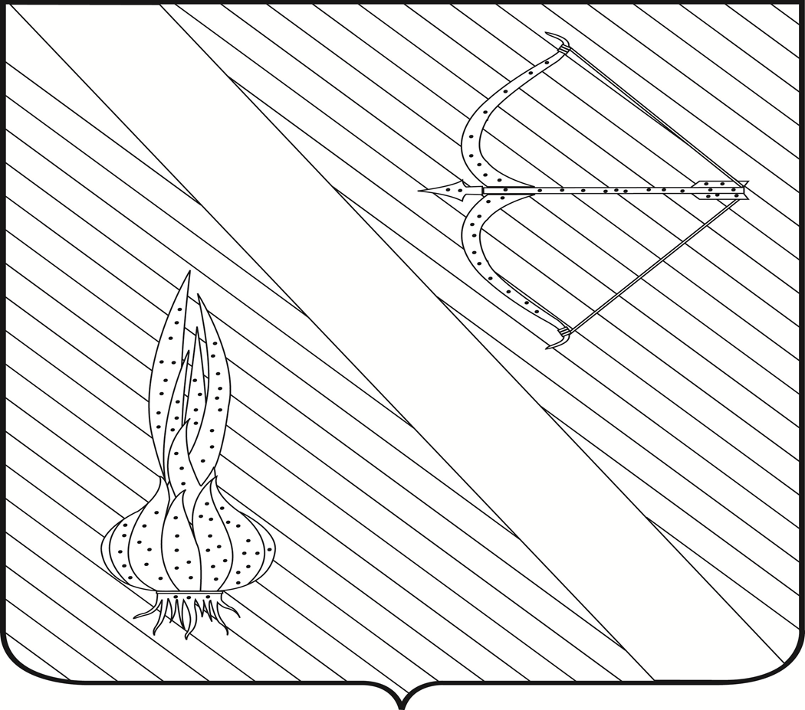
Редактор  Кузечкин С.А. | АДРЕС РЕДАКЦИИ,  АДРЕС ИЗДАТЕЛЯ:  442780, Пензенская область,  с. Бессоновка,  ул. Коммунистическая, 2  Телефоны:  (8 – 841 – 40) 2 – 68 – 40,  67 – 73 – 17,  67 – 73 – 22,  E- mail: besson_adm@mail.ru | Учредитель:  Собрание представителей  Бессоновского района  (Решение № 198 -26/2  от 3 сентября 2008 г.) | Тираж –  3 экз. | 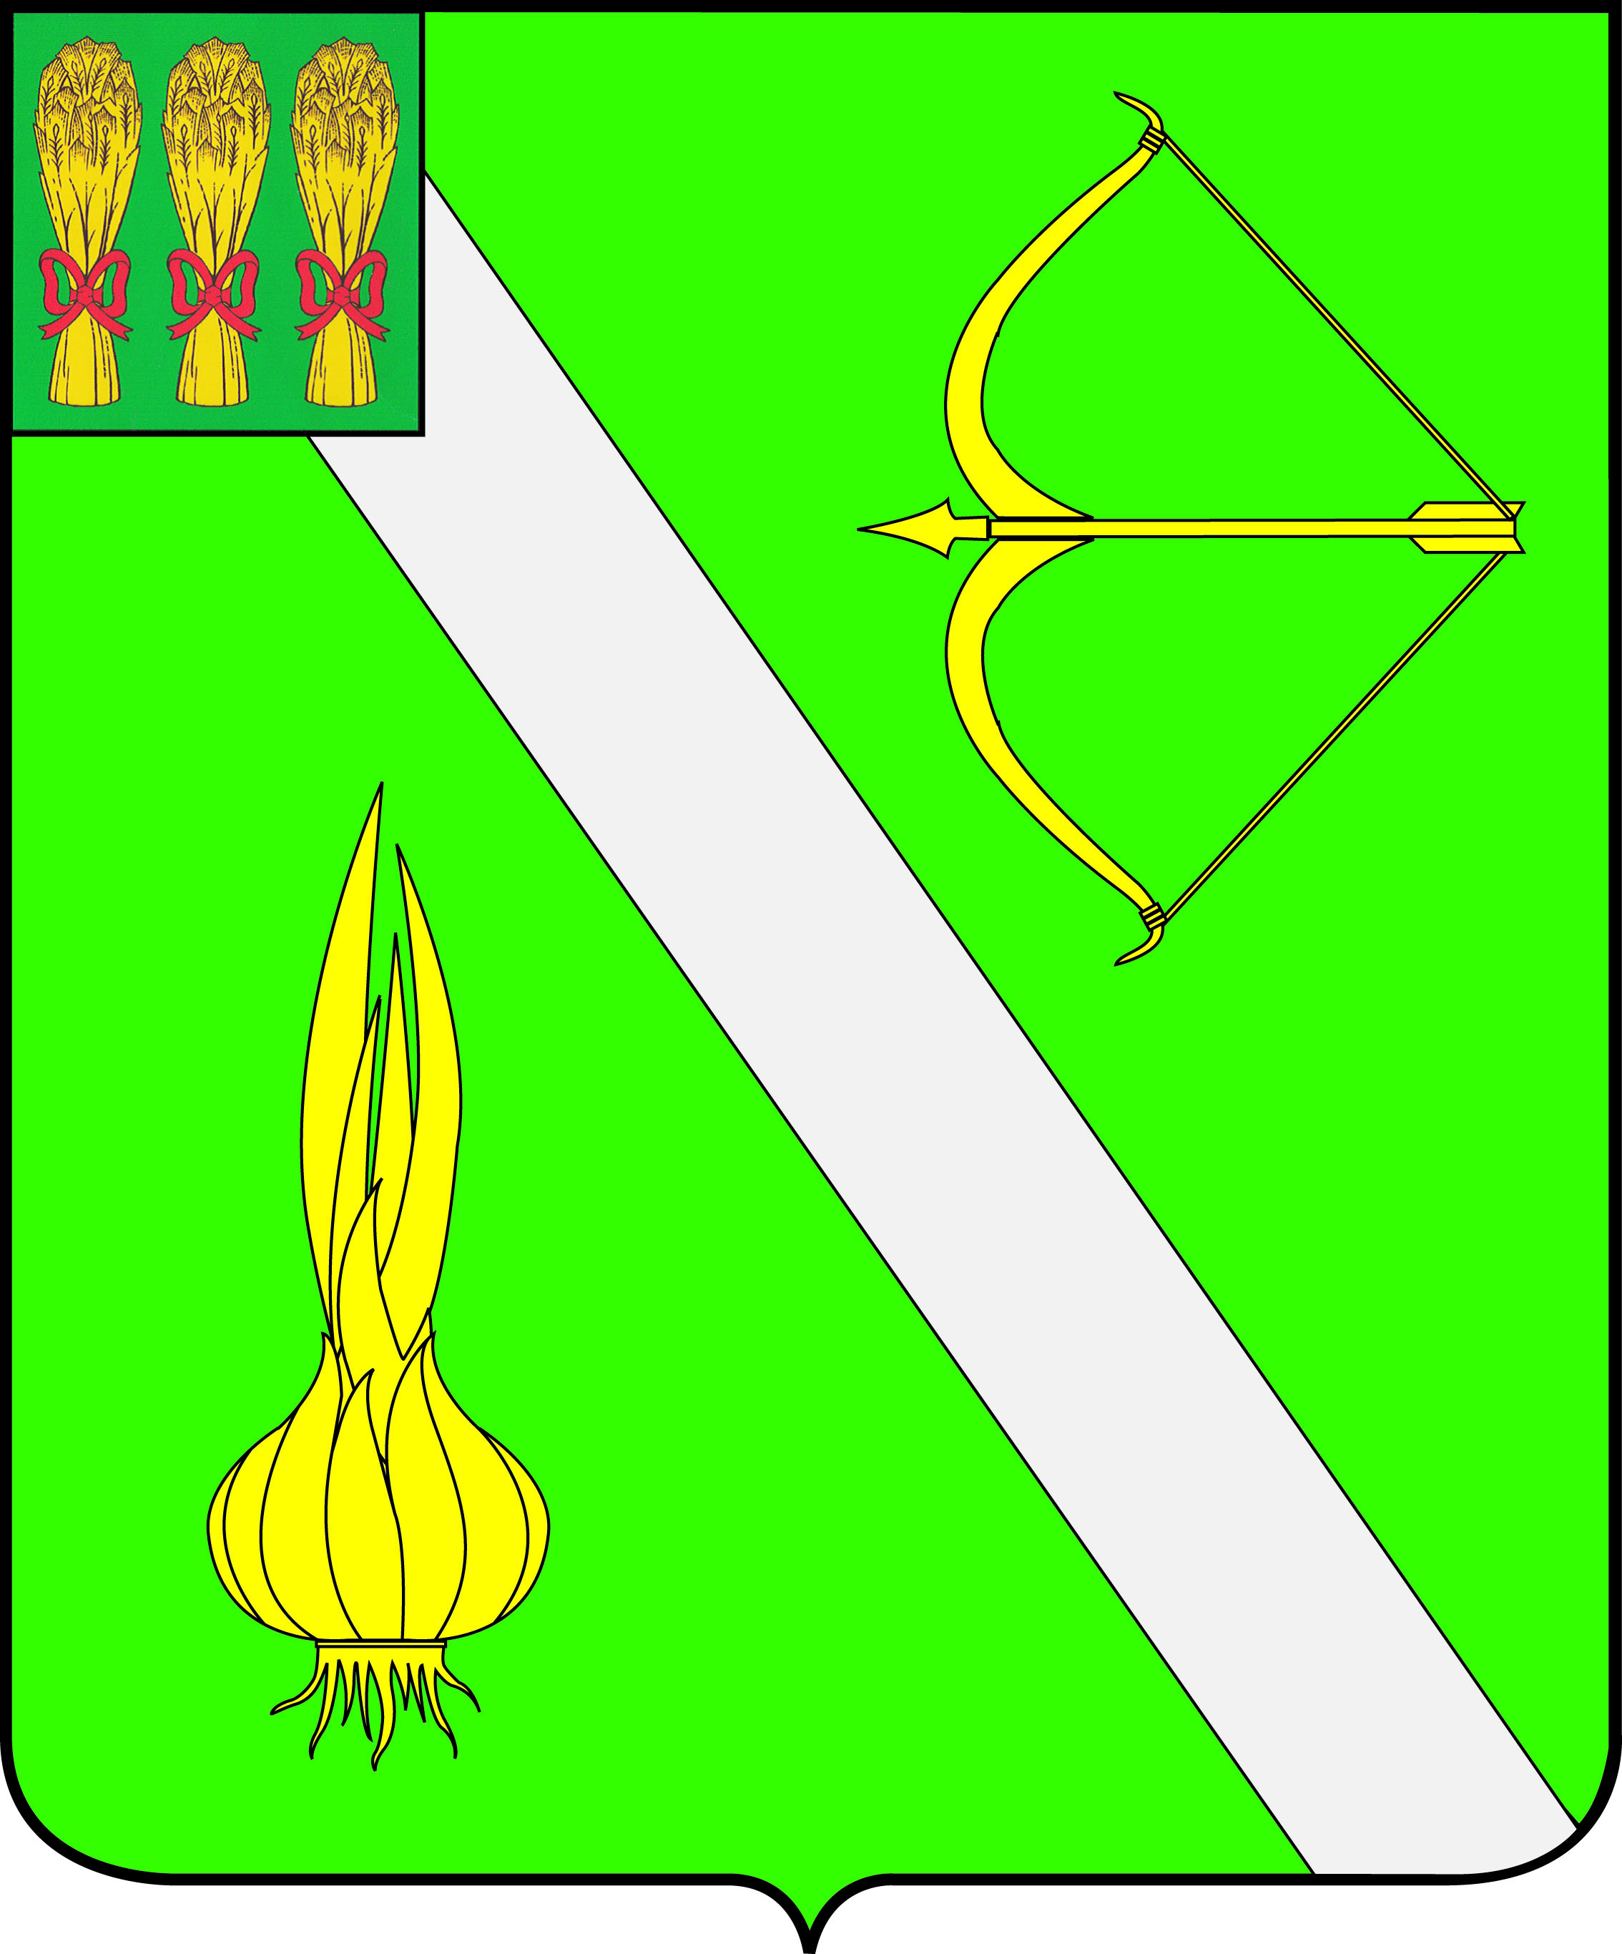  Бесплатно

